БИЗНЕС-ФОРУМ «ФИНАНСИРОВАНИЕ РЕАЛЬНОГО СЕКТОРА ЭКОНОМИКИ» 2018 ПРИГЛАШАЕТ К УЧАСТИЮ
19 июля 2018 года в Москве состоится ежегодный Бизнес-форум «Финансирование реального сектора экономики» 2018. Площадка Форума традиционно соберет экспертное и деловое сообщество для обсуждения актуальных вопросов развития промышленного сектора экономики России.
Главной задачей предстоящего Бизнес-форума является поиск новых механизмов доступного финансирования реального сектора экономики и улучшение инвестиционной активности регионов России.
В рамках Форума состоится Пленарное заседание «Открытый диалог с государством: финансирование региональных проектов российского бизнеса», а также отраслевые и межотраслевые сессии по вопросам государственного и внебюджетного финансирования проектов российского бизнеса, пространственного развития территории и создания в регионах новой инфраструктуры.
Кроме того, на площадке Бизнес-форума состоится выставочная экспозиция «Реальный сектор экономики: проектные инициативы регионов», на которой промышленные компании представят инновационные технологические кейсы, а в ходе специальной сессии InvestHall экспертное сообщество рассмотрит инвестиционные проекты и даст практические рекомендации по привлечению внешнего финансирования.
Бизнес-форум соберет более 300 руководителей организаций финансово-банковского сектора, профильных федеральных и региональных органов власти, государственных институтов развития, а также представителей ведущих бизнес-объединений страны и предпринимателей – промышленников.
Дата проведения: 19 июля 2018 года.
Место: г. Москва, ул. Театральный проезд, 2, отель «Метрополь».
По вопросам участия в Форуме просим обращаться по телефону +7 (495) 481-39-30, либо по электронной почте info@bffp.ru, pr@bffp.ru.
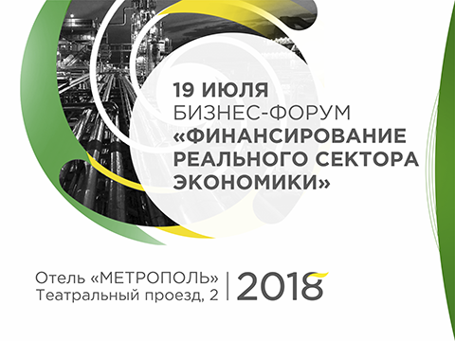
https://xn--74-6kcdtbngab0dhyacwee4w.xn--p1ai/news/biznes-forum-finansirovanie-realnogo-sektora-ekonomiki-2018-priglashaet-k-uchastiyu/

